OSOVÁ SOUMĚRNOST
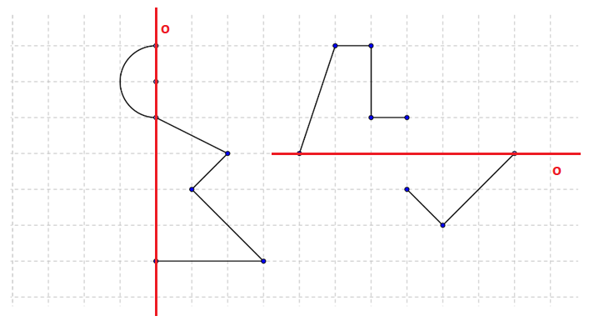
1. Domaluj obrázky podle červené osy o

2. U osově souměrných útvarů vyznač barevně osy souměrnosti a číslicí vedle každého útvaru napiš, kolik těchto os má

